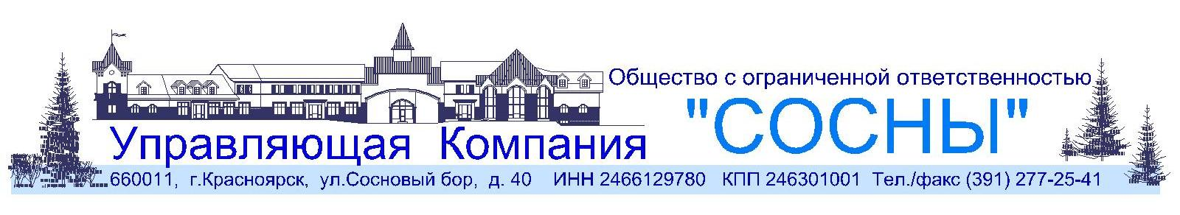

Отчет по работе с задолженностью перед УК по жилищно-коммунальным услугам в 2017 году.

Адрес МКД | Направлено претензий потребителям-должникам (ед.) в 2017 г. | Направлено исковых заявлений (о выдачи суд. приказа) (ед.) в 2017 г. | Получено денежных средств по результатам претензионно-исковой работы (руб.)
Дивная, 6 корп.1,2 | 3 | 2 | 121540.21
Дивная, 8 корп.1-13 | 9 | 3 | 663805.25
Живописная, 1 корп.12-13 | 2 | 1
Живописная, 3 корп.1-2 | 4 | 1
Живописная, 3 корп.3-4 | 1 | 1
Живописная, 3 корп.5-6 | 2 | 2 | 624000
Живописная, 3 корп.7-9 | 18 | 5 | 624544
Живописная, 4 корп.1-14 | 13 | 3 | 152529.91
Живописная, 5 корп.1-13 | 9 | 3

Проводиться ежеквартальная работа по информированию собственников об образовавшейся задолженности в телефонном режиме.

С уважением,
Администрация ООО УК «Сосны»

